LUIZA TAKEMI ARAUJO DOS SANTOS
MARIA EDUARDA NEPOMUCENO ALVES

“Controle de Estoque”

LIMEIRA-SP
2026
Sumário:
Introdução (situação problema + desafio) 3
1. Requisitos Funcionais (RF): 4
2. Requisitos Não Funcionais (RNF): 5
3. Moscow: 6
4. Prototipagem: 7
5. Metodologias Ágeis: 8
6. Kanbam: 8
7. Versionamento: 8
8. GitHub: 8
9. Documentação: 9
10. DIAGRAMA DE CLASSES 9
11. DIAGRAMA DE SEQUÊNCIA 11
CONCLUSÃO 13
BIBLIOGRAFIA 14

Introdução (situação problema + desafio)
  - Controle de Estoque de Livros Didáticos (Senai)

SITUAÇÃO PROBLEMA: O Senai envia periodicamente grandes remessas de livros para as unidades
de ensino. Esses livros ficam armazenados no almoxarifado e são retirados pelos instrutores para
serem distribuídos em sala de aula conforme a necessidade. O problema atual é a falta de
controle sobre o saldo remanescente. O almoxarifado sabe quantos livros chegaram, mas perde
o controle de quantos saíram. Frequentemente, descobre-se que o estoque de um título
importante zerou apenas no momento em que uma turma precisa dele, gerando atrasos no
aprendizado."

DESAFIO: "Sua equipe deve desenvolver o Back-End. do sistema 'SenaiStock', uma API para
controle quantitativo de livros. O objetivo é simples e direto: manter o saldo do estoque sempre
atualizado. O sistema deve permitir somar livros quando chegam da editora e subtrair (dar baixa)
quando são retirados para as turmas."

1. Requisitos Funcionais (RF):
Os requisitos funcionais descrevem as funções específicas que o sistema deve executar. Eles definem o comportamento do software em resposta a determinadas entradas. Se o requisito funcional não for atendido, o sistema simplesmente não faz o que o usuário precisa.

ID: | Requisito: | Descrição: | Prioridade:
RF1 | Autenticação | Login via JWT para (Almoxarifes e Coordenadores). | Alta
RF2 | Cadastro de Livros | CRUD de títulos (Título, ISBN, Matéria). | Alta
RF3 | Entrada estoque (Abastecimento) | Registrar chegada de livros e somar ao saldo atual. | Alta
RF4 | Saída estoque (Baixa Manual) | Subtrair livros do saldo ao retirar para turmas. | Crítica
RF5 | Consulta de Saldo | Listagem em tempo real da quantidade de cada livro. | Alta
RF6 | Alerta de Reposição | Listar livros com estoque abaixo de 10 unidades. | Média
RF7 | Histórico/Login | Registrar quem fez a movimentação e quando. | Baixa

2. Requisitos Não Funcionais (RNF):
Os requisitos não funcionais descrevem as propriedades e restrições do sistema. Eles não dizem o que o sistema faz, mas sim como ele opera em termos de qualidade, desempenho, segurança e usabilidade.

ID: | Categoria: | Descrição:
RNF1 | Segurança | Senhas criptografadas (BCrypt) e rotas protegidas por Token.
RNF2 | Integridade | Uso de transações (ACID) Atomicidade, Consistência, Isolamento e Durabilidade, para evitar erros de cálculo no saldo.
RNF3 | Performance | Respostas da API (Interface de Programação de Aplicações) em menos de 200ms para consultas simples.
RNF4 | Usabilidade | Mensagens de erro, ALERT ou PROMPT claras (Ex: "Estoque insuficiente para a Turma A").
RNF5 | Padrão | Arquitetura REST com respostas JSON utiliza o protocolo HTTP para gerenciar recursos, trocando dados leves e estruturados (pares chave-valor) entre cliente e servidor.

3. Moscow:

Categoria: | ID | Requisito / Propriedade: | Descrição Resumida:
Must Have (Críticos) | RF4 | Saída de Estoque | Baixa manual de livros (Subtrair saldo para turmas).
 | RF1 | Autenticação | Login via JWT para Almoxarifes e Coordenadores.
 | RF2 | Cadastro de Livros | CRUD completo de títulos (Título, ISBN, Matéria).
 | RF3 | Entrada de Estoque | Registrar chegada de livros e somar ao saldo.
 | RNF1 | Segurança | Senhas criptografadas (BCrypt) e rotas protegidas.
 | RNF2 | Integridade | Uso de transações (ACID) para evitar erros de cálculo.
 | RNF5 | Padrão | Arquitetura REST com respostas JSON via HTTP.
Should Have (Importantes) | RF5 | Consulta de Saldo | Listagem em tempo real da quantidade de cada livro.
 | RNF3 | Performance | Respostas da API em menos de 200ms.
 | RNF4 | Usabilidade | Mensagens de erro claras (Ex: "Estoque insuficiente").
Could Have (Desejáveis) | RF6 | Alerta de Reposição | Listar livros com estoque abaixo de 10 unidades.
Won't Have (Futuro) | RF7 | Histórico/Login | Registrar quem fez a movimentação e quando (Auditoria).

4. Prototipagem:
Baixa Fidelidade (Wireframes): É o rascunho. Foca na estrutura e no fluxo (onde as coisas ficam), sendo rápido e barato para testar ideias iniciais.
Média Fidelidade (Mockups): É o visual. Adiciona cores, fontes e estilo gráfico, mas ainda é uma imagem estática (sem cliques).Alta Fidelidade (Funcional): É a simulação. Parece e se comporta como o software real, com botões clicáveis e transições, ideal para testes finais com usuários

5. Metodologias Ágeis:
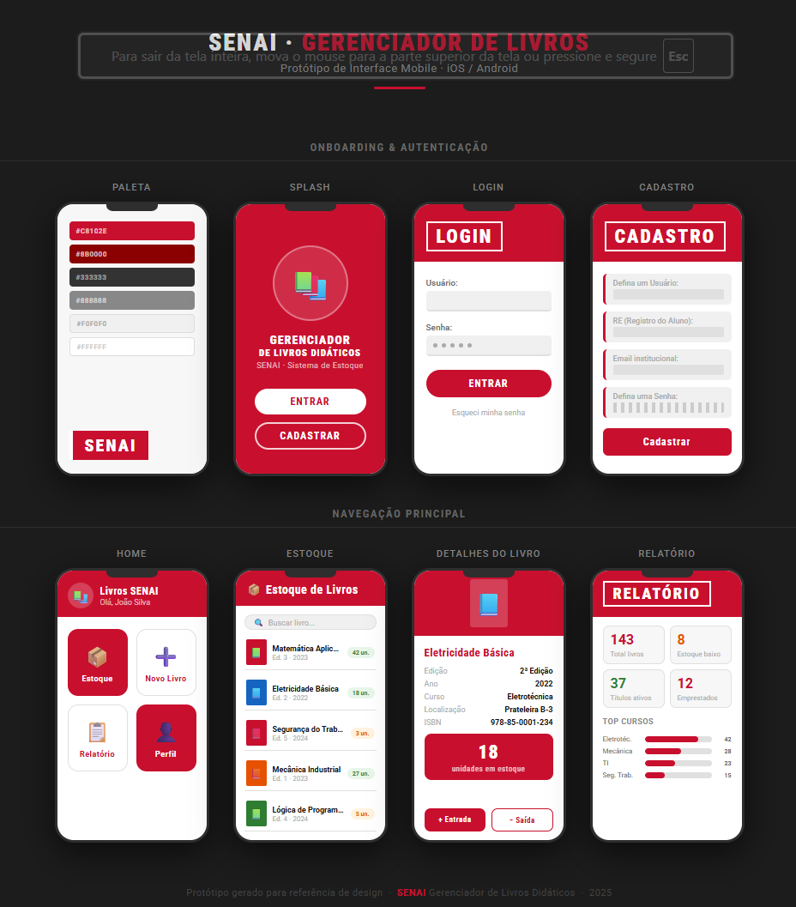
Em vez de um projeto de 1 ano, o trabalho é dividido em ciclos curtos chamados Iterações ou Sprints (geralmente de 2 a 4 semanas).

6. Kanbam: Focado na visualização do fluxo de trabalho. Usa cartões (Trello)
https://trello.com/b/6oArYACB/biblioteca-senai

7. Versionamento:
O Versionamento (ou Controle de Versão) é o sistema que registra todas as alterações feitas em um código ao longo do tempo. É o "seguro de vida" e a "máquina do tempo" do desenvolvedor.
https://trello.com/b/6oArYACB/biblioteca-senai
https://www.figma.com/design/B4amsZzuykN1FUHcynHEbD/Sem-t%C3%ADtulo?node-id=0-1&p=f

8. GitHub:
https://github.com/MariaEduarda-Nepo/ProjetoEstoqueLivros.git

O versionamento no GitHub funciona como uma linha do tempo inteligente para o seu código. Suas principais funções são:
Rastreabilidade: Registra quem, quando e o que foi alterado, permitindo reverter erros rapidamente.

Colaboração: Permite que várias pessoas trabalhem no mesmo projeto sem apagar o progresso umas das outras.
Ramificação (Branches): Possibilita criar "cópias" para testar novas ideias sem estragar a versão principal que já funciona.
Segurança: Serve como um backup em nuvem distribuído, garantindo que o histórico do projeto nunca seja perdido.

9. Documentação:
(Word)
https://trello.com/b/6oArYACB/biblioteca-senai

10. DIAGRAMA DE CLASSES — mostra a estrutura completa do back-end com as entidades principais: Livro, Movimentação, Retirada, Turma, e o serviço EstoqueService que orquestra as operações.

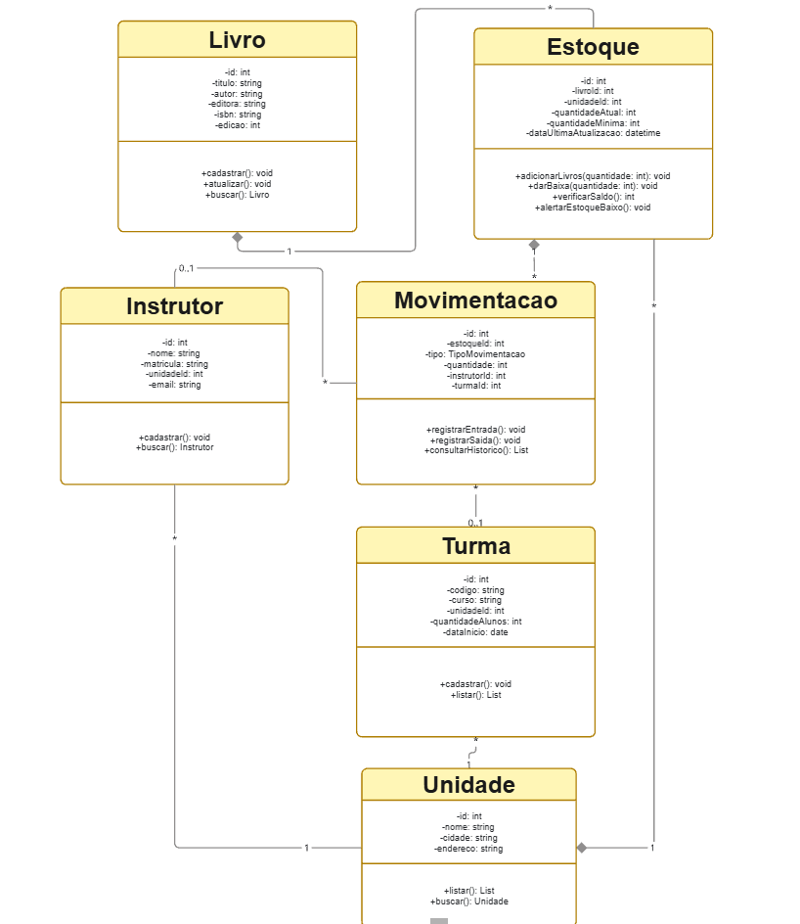

11. DIAGRAMA DE SEQUÊNCIA — ilustra os dois fluxos principais:
- Entrada de livros (quando chegam da editora)
- Saída de livros (quando instrutores retiram para turmas), incluindo validação de estoque disponível

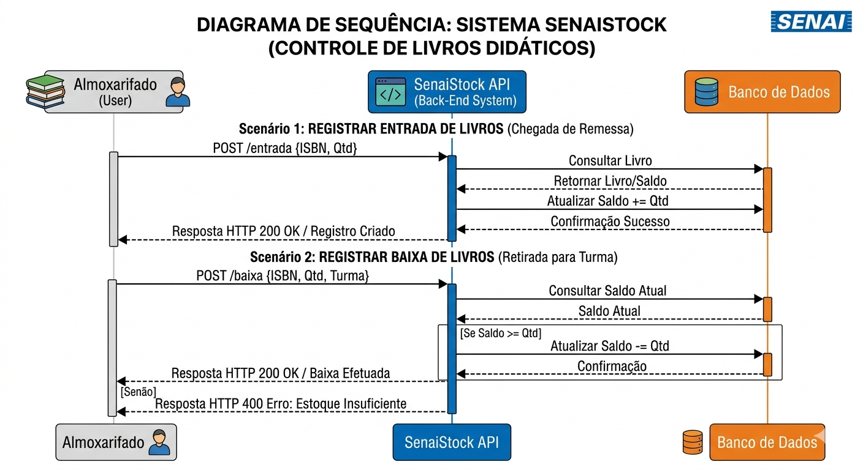

- Atualizar, Verificar ou Corrigir (Diagrama de Classe, Sequência)
- Diagramação de Banco de Dados

- Atualizar, Verificar ou Corrigir (Diagramação de Banco de Dados)
- Testes de Acessibilidades, funcionalidades e recursos da aplicação

- Atualizar, Verificar ou Corrigir (Diagramação de Banco de Dados)
- Testes de Acessibilidades, funcionalidades e recursos da aplicação
- Implementando recursos de Qualidade de Software
- Aplicação e execucação de implantação (Parte I)

- Aplicação e execução de implantação (Parte II)
- Entrega e apresentação dos Projetos

CONCLUSÃO

BIBLIOGRAFIA

